Prestazioni compatte
B&R semplifica lo sviluppo della macchina con unità remote compatte
B&R introduce due nuovi azionamenti montati direttamente a bordo del motore estremamente compatti. Questi due modelli della serie ACOPOSmotor facilitano lo sviluppo di impianti e macchinari modulari, riducono i costi di installazione e consentono di risparmiare spazio nel cabinet.

I nuovi dispositivi raggiungono la potenza di 0,35 kW e la versione più piccola misura solo 60 mm x 90 mm, la dimensione di un biglietto da visita! Nonostante le dimensioni compatte, hanno un servo-azionamento integrato evoluto, che consente cicli di controllo con tempi che raggiungono i 50 µs. Sono inoltre disponibili opzionalmente con cambio e freno integrati.
Daisy-chain e connettore rotante, il cablaggio non è più un problema
Il connettore di ogni unità ACOPOSmotor ha due connessioni per i cavi ibridi, su ognuno dei quali viene trasmessa la potenza e il segnale su bus POWERLINK. Il cavo che giunge dal quadro elettrico occuperà uno dei due connettori. Dal secondo potrà partire un cavo al successivo ACOPOSmotor in daisy-chain, semplificando enormemente la topologia del cablaggio e riducendo lo spazio necessario nel quadro elettrico. L’esclusivo connettore orientabile a 300° permette l’istallazione in macchina praticamente in ogni posizione. Il tempo e il costo del cablaggio e relativa manutenzione sono notevolmente ridotti.

Le nuove varianti di ACOPOSmotor hanno un'ampia gamma di tensione da 24 a 60 VDC. Grazie alla bassa tensione non è necessario alcun addestramento specifico per la sostituzione degli apparecchi. È anche possibile recuperare l’energia generata in frenata reimmettendola sul DC bus. In questo modo è possibile ridurre il consumo energetico fino al 30%.
Sicurezza integrata e protezione assicurata
La funzione di sicurezza STO è di serie sui motori con azionamento integrato. Il controllo di sicurezza avviene tramite il cavo ibrido, per cui non è necessario un cablaggio supplementare. Le varianti di encoder disponibili sono: multigiro, multigiro con batteria e monogiro. ACOPOSmotor è progettato per l'uso in ambienti gravosi. Offre un grado di protezione IP65 e non richiede né ventole né dissipatori di calore.

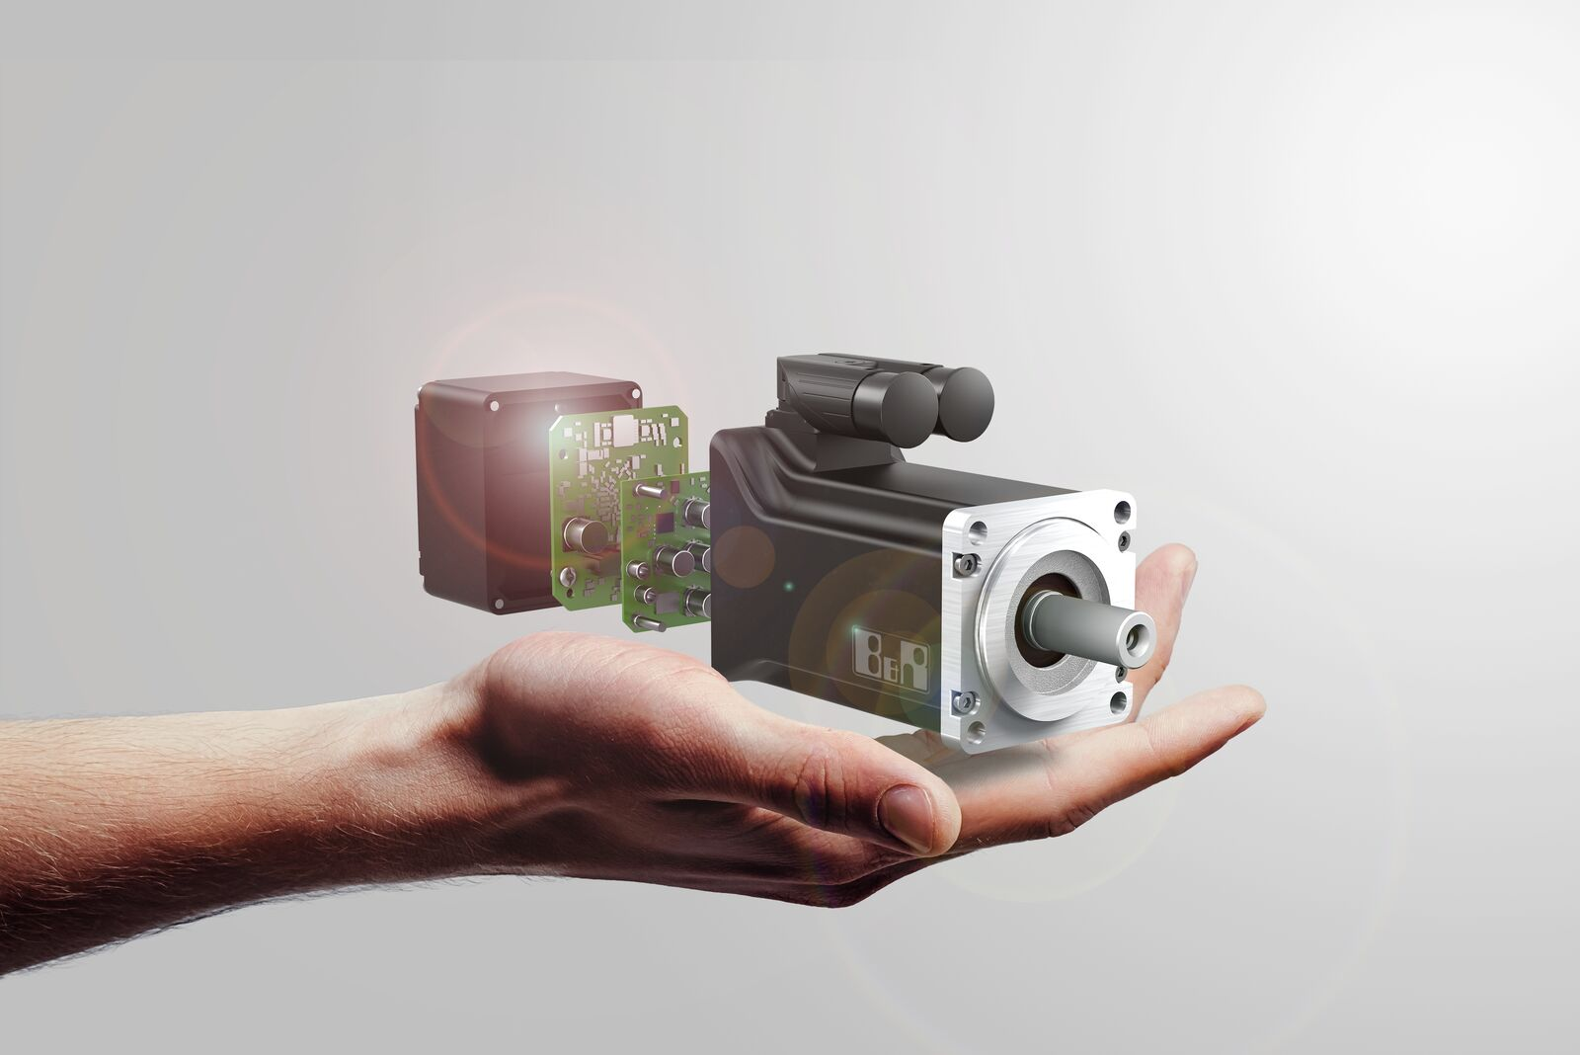
I motori con azionamento integrato compatti facilitano lo sviluppo e la manutenzione di macchine modulari.

A proposito di B&R
B&R, una divisione del Gruppo ABB, è leader globale nell'automazione industriale con sede in Austria. B&R combina tecnologia all'avanguardia con ingegneria avanzata per fornire ai clienti, praticamente di ogni settore, soluzioni complete per l'automazione di macchine e fabbriche, controllo del movimento, HMI e tecnologia di sicurezza integrata. Con gli standard di comunicazione IoT industriale tra cui OPC UA, POWERLINK e openSAFETY, nonché il software Automation Studio, B&R ridefinisce costantemente il futuro dell'ingegneria dell'automazione. Lo spirito innovativo che mantiene B&R all'avanguardia nell'automazione industriale è guidato dall'impegno a semplificare i processi e a superare le aspettative dei clienti.
Per maggiori informazioni, visita www.br-automation.com

